附件5
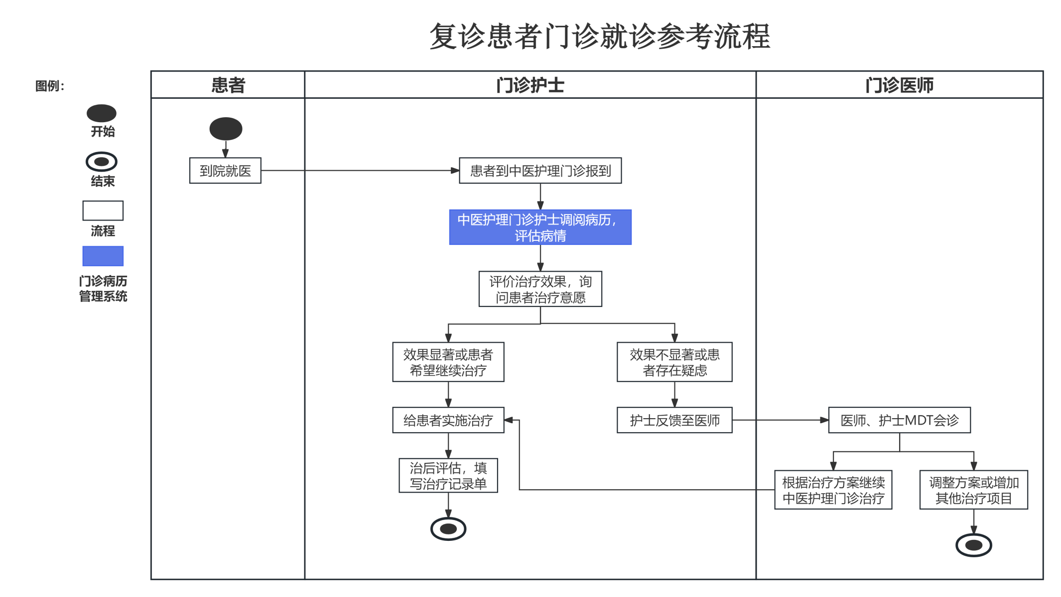
复诊患者门诊诊室就诊参考流

